國立臺北商業大學

資 訊 管 理 系

108’資訊系統專案設計

**系統手冊**



**組 別：第108405組**

**題 目：文藝富心**

**指導老師：林宏仁老師**

**組 長：10546004 張惟婷**

**組 員：10546007 凌振欽 10546017 楊育涵**

**N1056450 閻逸瑄 N1056457 洪宇姍**

**中華民國108年5月15日**

**目錄**

第一章 背景與動機 3

1-1 簡介 6

1-2 問題與機會 7

1-3 相關系統探討 8

第二章 系統目標與預期成果 10

2-1 系統目標 10

2-2 預期成果 11

第三章 系統規格 12

3-1 系統架構 12

3-2 系統軟、硬體需求與技術平台 14

3-3 使用標準與工具 15

第四章 專案時程與組織分工 16

4-1 專案時程 16

4-2 專案組織與分工 17

第五章 需求模型 18

5-1 使用者需求 18

5-2 使用個案圖(Use case diagram) 20

5-3 使用個案描述 21

5-4 分析類別圖(Analysis class diagram) 30

第六章 設計模型 32

6-1 循序圖(Sequential diagram) 33

6-2 設計類別圖(Design class diagram) 42

**表目錄**

表 1-3-1 相關系統比較表 9

表 3-2-1 測試環境表 14

表 3-2-2 軟硬體需求表 14

表 3-3-1 使用標準與工具表 15

表 4-1-1 專案時程表 16

表 4-2-1 分工表 17

表 5-1-1 功能需求表 18

表 5-1-2 非功能性需求表 19

**圖目錄**

圖 3-1-1 系統架構圖 12

圖 3-1-2 網頁架構圖 13

圖 5-2-1 使用個案圖 20

圖 5-3-1 註冊會員活動圖 21

圖 5-3-2 會員登入活動圖 21

圖 5-3-3 會員忘記密碼活動圖 21

圖 5-3-4 修改會員活動圖 22

圖 5-3-5 會員收藏管理活動圖 22

圖 5-3-6 查看會員訊息活動圖 23

圖 5-3-7 關鍵字查詢活動圖 23

圖 5-3-8 查看文章活動圖 24

圖 5-3-9 查看推薦活動圖 25

圖 5-3-10 按愛心活動圖 26

圖 5-3-11 會員發文活動圖 26

圖 5-3-12 會員收藏文章活動圖 27

圖 5-3-13 會員收藏推薦活動圖 27

圖 5-3-14 會員留言活動圖 28

圖 5-3-15 會員檢舉活動圖 28

圖 5-3-16 申報活動圖 29

圖 5-4-1 推薦分析類別圖 30

圖 5-4-2 文章分析類別圖 31

圖 5-4-3 會員分析類別圖 32

圖 6-1-1 註冊循序圖 33

圖 6-1-2 檢查驗證碼循序圖 34

圖 6-1-3 登入循序圖 35

圖 6-1-4 忘記密碼循序圖 36

圖 6-1-5 瀏覽推薦循序圖 37

圖 6-1-6 文章循序圖 38

圖 6-1-7 會員管理循序圖 39

圖 6-1-8 提醒循序圖 39

圖 6-1-9 關鍵字查詢循序圖 40

圖 6-1-10 獎勵機制循序圖 40

圖 6-1-11 申報循序圖 41

圖 6-2-1 推薦設計類別圖 42

圖 6-2-2 文章設計類別圖 43

圖 6-2-3 會員設計類別圖 44

1. 背景與動機
   1. 簡介

身處在一個資訊發達的世代，我們每分每秒從Facebook、Instagram等多方管道接收無數條訊息，然而網路上卻遍布著圖謀廣告利益的內容農場，其平台製造品質低劣、不具參考價值的文章，以致於我們生活在資料越來越多、意義越來越少的世界，源源不絕的資訊不僅讓人失去學習的熱忱，也錯過了許多生命中原有的樂趣，因此我們需要一個安靜的角落讓心靈能夠喘息休憩。

* 1. 問題與機會

身處在這個瞬息萬變的世界，科技的發展造成我們漸漸地不會獨立思考與用心體會生活，導致目前速成的生活型態，即便藝文活動充斥在我們的周圍，但因為快速的生活步調，漫天的訊息干擾著思緒，使創新思維與自我心靈溝通慢慢消失在你、我的日常，我們如同在海量的信息表面漂流，而那些真正讓心靈成長的藝文資訊，被夾雜在充滿謬誤的雜訊之中，導致經常錯過好的創作。

我們目前使用的平台，多半利用高點擊率作為篩選標準，製作熱門排行榜與推薦，放眼望去多為知名創作者或商業媒體包裝的作品，而那些關注度不高的作品缺少被眾人看見的機會，直至被時間覆上層層的灰，可謂藝文中的遺珠之憾。

對於在藝文方面追求內心體驗與精神享受的群眾來說，他們需要一個集合藝文資訊的系統，以及發表想法、交流感受的平台，因此我們針對這些需求設計一個網頁平台，彙整藝文相關資訊與提供討論的空間，並分享好的作品給使用者，讓使用者能在幾分鐘之內得到完善的資訊，讓更多人看見有才華的創作，不僅能提供熱愛參與藝文活動的人使用，也能讓有興趣的人擴展藝文方面的知識，使各年齡層的人都能享有充實內在與交流的機會，縮短彼此距離，讓生活更豐富多彩。

* 1. 相關系統探討

「島讀」可聚集對於文章、書籍有相同興趣的使用者進行討論，利用每天一篇文章，並且僅能查閱過去推薦的文章，讓使用者產生期待；「citytalk城市通」提供各項大小活動的情報，以及訂票窗口連結，並提供討論區的功能，然而卻被嚴重濫用。而相較於三者，「文藝富心」的優勢在於透過一個網頁提供電影、書籍、音樂、展覽四大類資訊，每一類在每週有固定的時間推薦，讓使用者期待下週推薦，可聚集有相同興趣的使用者進行討論。

|  |  |  |  |
| --- | --- | --- | --- |
| 項目 平台 | 文藝富心 | 島讀 | citytalk城市通 |
| 平台 | 網頁 | App | 網頁 |
| 主題 | 電影、書籍、  音樂、展覽 | 短篇文章 | 電影、展覽、  表演、比賽 |
| 通知 | 「會員訊息」 | App | 「我的訊息」 |
| 適用地區 | 台北都會區 | 不限 | 全台灣 |
| 彙整資訊 | Ｖ | Ｖ | Ｖ |
| 訂購連結 | Ｘ | Ｘ | Ｖ |
| 留言 | Ｖ | Ｖ | Ｖ |
| 發表文章 | Ｖ | Ｘ | Ｖ |
| 認同鈕 | Ｖ | Ｖ | Ｖ |
| 收藏 | Ｖ | Ｖ | Ｖ |
| 分享內容 | Ｘ | Ｖ | Ｖ |
| 夜間模式 | Ｘ | Ｖ | Ｘ |
| 關鍵字查詢 | Ｖ | Ｘ | Ｘ |

* + 1. 相關系統比較表

備註：

citytalk城市通<http://www.citytalk.tw/>

1. 系統目標與預期成果
   1. 系統目標
2. 推選出多元創作分享給使用者。
3. 讓使用者願意持續定期瀏覽我們的網頁。
4. 在推薦項目中會員能一同參與討論，增進會員提出想法的意願。
5. 聚集相同興趣的使用者。
6. 會員願意主動發表文章。
7. 利用關鍵字搜尋相關內容。
8. 能以簡易的方式對推薦、文章或是留言表達肯定。
9. 便利的回顧過去喜歡的推薦或文章。
   1. 預期成果
10. 藉由每週推薦四大類別，讓使用者能夠便利的取得多元資訊，豐富自己的閒暇時間。
11. 利用每週固定時間分享優質創作給使用者，讓使用者對本平台下週推薦的內容產生期待。
12. 利用獎勵機制，激勵會員表達想法，增進使用者之間的互動，縮短人與人之間的距離。
13. 會員針對自己有興趣的內容提出想法或問題，其他會員也可以在底下的留言討論相關內容。
14. 對於自己贊同的推薦、文章或是留言時，可以點選「愛心」圖示表達對其言論的肯定。
15. 當使用者發表的文章被按「愛心」時，發文者得到被認同的感受，讓其更願意發表文章。
16. 會員在發文時自行加入原有標籤，或是發揮創意建立新標籤，增加其發表的獨特性，提供更自由的發表空間，並且可以利用這些標籤快速搜尋有興趣的內容。
17. 會員在自己喜歡的推薦或文章中點選「收藏」圖示，即可在「我的收藏」中回顧。
18. 系統規格
    1. 系統架構

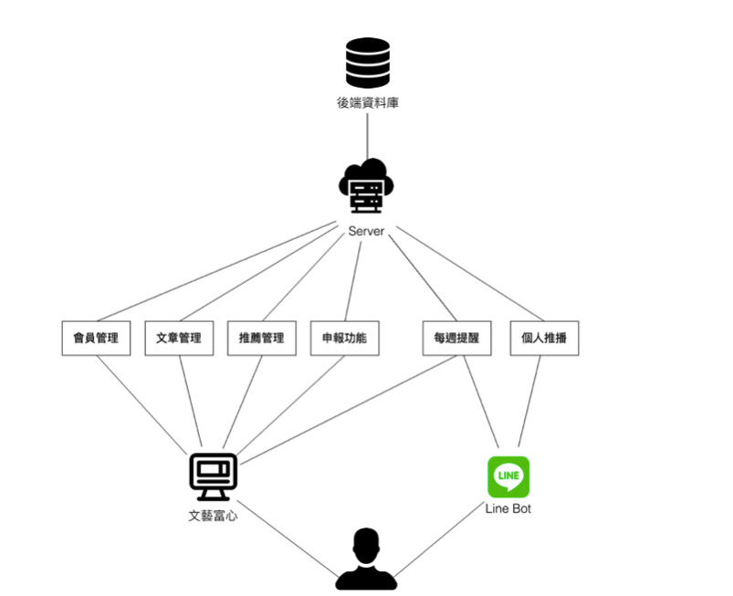

* + - 1. 系統架構圖
      2. 網頁架構圖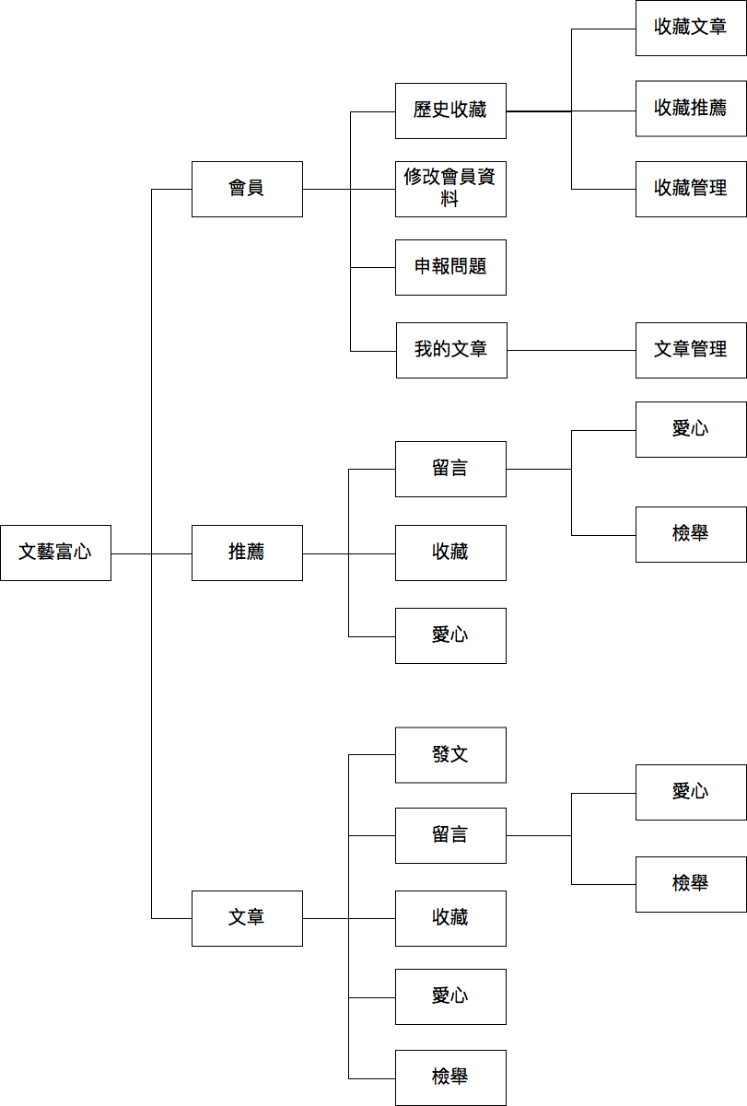

* 1. 系統軟、硬體需求與技術平台
     1. 測試環境表

|  |  |
| --- | --- |
| 測試環境 | |
| 處理器 | Intel Core i5 CPU 1.6GHZ |
| 瀏覽器測試 | Google Chrome、Internet Explorer10、Firefox、Safari |
| 操作介面 | 非觸控、電阻式觸控螢幕 |
| 網路 | 有線網路、無線網路WIFI / 3G 或 4G 網路 |

* + 1. 軟硬體需求表

|  |  |  |
| --- | --- | --- |
| 軟硬體需求 | | |
| 作業系統 | Windows、MacOS | Android、IOS |
| 瀏覽器需求 | Google Chrome、Internet Explorer10、Firefox、Safari | |
| 網路需求 | 有線網路、無線網路WIFI / 3G 或 4G 網路 | |

* 1. 使用標準與工具
     1. 使用標準與工具表

|  |  |
| --- | --- |
| 網頁設計 | 開發工具：Visual Studio Code  開發語言：HTML5、CSS3、JavaScript |
| 資料庫 | 資料庫管理工具：Navicat  資料庫管理系統：PostgreSQL |
| 美工 | Adobe Illustrator |
| 文件 | Microsoft Word |
| 簡報 | Microsoft PowerPoint |
| 專案管理 | Google Drive |
| 版本控制 | GitHub |
| 系統架構 | Draw.io |
| 系統分析、設計 | visual-paradigm（線上版本） |

1. 專案時程與組織分工
   1. 專案時程
      1. 專案時程表

|  |  |  |  |  |  |  |  |  |  |  |  |  |  |  |  |  |  |  |  |  |  |  |  |  |
| --- | --- | --- | --- | --- | --- | --- | --- | --- | --- | --- | --- | --- | --- | --- | --- | --- | --- | --- | --- | --- | --- | --- | --- | --- |
| |  | | --- | |  |   預期進度：   |  | | --- | |  |   實際進度： | | | | | | | | | | | | | | | | | | | | | | |
| 時間  事項 | 2018年 | | | | | | | | | | | | | | | | | | | | | |
| 1  月 | | 2  月 | | 3  月 | | 4  月 | | 5  月 | | 6  月 | | 7  月 | | 8  月 | | 9  月 | | 10  月 | | 11  月 | |
| 技術學習 |  | | | | | |  |  |  |  |  |  |  |  |  |  |  |  |  |  |  |  |
|  | | | | | |  |  |  |  |  |  |  |  |  |  |  |  |  |  |  |  |
| 題目構思 |  | | | | | |  |  |  |  |  |  |  |  |  |  |  |  |  |  |  |  |
|  | | | | | |  |  |  |  |  |  |  |  |  |  |  |  |  |  |  |  |
| 系統功能分析 |  |  |  | | | |  |  |  |  |  |  |  |  |  |  |  |  |  |  |  |  |
|  |  |  | | | |  |  |  |  |  |  |  |  |  |  |  |  |  |  |  |  |
| Prototype設計 |  |  |  |  |  | | | | |  |  |  |  |  |  |  |  |  |  |  |  |  |
|  |  |  |  |  | | | |  |  |  |  |  |  |  |  |  |  |  |  |  |  |
| UI/UX設計 |  |  |  |  |  | | | | |  |  |  |  |  |  |  |  |  |  |  |  |  |
|  |  |  |  |  | | | |  |  |  |  |  |  |  |  |  |  |  |  |  |  |
| 資料庫設計 |  |  |  |  |  | | | |  |  |  |  |  |  |  |  |  |  |  |  |  |  |
|  |  |  |  |  | | | |  |  |  |  |  |  |  |  |  |  |  |  |  |  |
| 資料庫建置 |  |  |  |  |  |  |  | | |  |  |  |  |  |  |  |  |  |  |  |  |  |
|  |  |  |  |  |  |  | | |  |  |  |  |  |  |  |  |  |  |  |  |  |
| 網頁製作 |  |  |  |  |  |  |  | | |  | | | | | | | | | | |  |  |
|  |  |  |  |  |  |  | | |  |  |  |  |  |  |  |  |  |  |  |  |  |
| 後端程式撰寫 |  |  |  |  |  |  |  | | |  | | | | | | | | | | |  |  |
|  |  |  |  |  |  |  | | |  |  |  |  |  |  |  |  |  |  |  |  |  |
| 文件製作 |  |  |  |  |  |  |  | | |  |  |  |  |  |  |  |  | | | |  |  |
|  |  |  |  |  |  |  | | |  |  |  |  |  |  |  |  |  |  |  |  |  |
| 簡報製作 |  |  |  |  |  |  |  |  |  | |  |  |  |  |  |  |  | | | |  |  |
|  |  |  |  |  |  |  |  |  | |  |  |  |  |  |  |  |  |  |  |  |  |
| 影片製作 |  |  |  |  |  |  |  |  |  |  |  |  |  |  |  |  |  |  |  | | | |
|  |  |  |  |  |  |  |  |  |  |  |  |  |  |  |  |  |  |  |  |  |  |
| 海報製作 |  |  |  |  |  |  |  |  |  |  |  |  |  |  |  |  |  |  |  | | | |
|  |  |  |  |  |  |  |  |  |  |  |  |  |  |  |  |  |  |  |  |  |  |

* 1. 專案組織與分工
     1. 分工表

●：主要負責 ○：協助負責

|  |  |  |  |  |  |
| --- | --- | --- | --- | --- | --- |
| 負責人  工作分配 | 張惟婷 | 凌振欽 | 楊育涵 | 閻逸瑄 | 洪宇姍 |
| 技術學習 | ● | ● | ● | ● | ● |
| 題目構思 | ● | ● | ● | ● | ● |
| 系統功能分析 | ● | ● | ● | ● | ● |
| Prototype設計 | ● |  |  |  |  |
| UI/UX設計 | ● |  |  |  |  |
| 資料庫設計 | ● | ● | ● | ● | ● |
| 資料庫建置 |  | ● |  |  |  |
| 網頁製作 | ● |  |  |  |  |
| 後端程式撰寫 | ○ | ● | ○ | ○ | ○ |
| 文件製作 | ● | ● | ● | ● | ● |
| 簡報製作 |  |  |  | ● |  |
| 影片製作 |  |  |  |  |  |
| 海報製作 |  |  |  |  |  |

1. 需求模型
   1. 使用者需求
      1. 功能需求表

|  |  |
| --- | --- |
| 項目 | 說 明 |
| 註冊會員 | 使用者註冊成為新會員。 |
| 會員登入 | 原有會員登入。 |
| 會員忘記密碼 | 若忘記密碼時，透過信箱驗證身分後，即可更改密碼。 |
| 修改會員資料 | 方便會員自行修改個人資料。 |
| 會員收藏管理 | 可進行查看或管理收藏內容，其內容包含文章及推薦。 |
| 查看會員訊息 | 會員可以透過會員訊息，接收本平台重要訊息。 |
| 關鍵字查詢 | 利用關鍵字查詢，快速搜尋相關資訊。 |
| 查看文章 | 查看所有會員發布的文章，亦可篩選類別。 |
| 查看推薦 | 查看平台推薦內容，分為電影、音樂、書籍、展覽四大類。 |
| 按愛心 | 針對喜愛項目按「愛心」表示認同與喜愛。 |
| 會員發文 | 可針對自己想法發佈文章，或分享好作品給平台使用者，內容可包含文字及圖片。 |
| 文章管理 | 會員可針對自己發佈的所有文章進行查看、修改或刪除的動作。 |
| 會員收藏 | 將有興趣的文章或推薦加入收藏，便可在收藏管理頁面查詢收藏內容。 |
| 會員留言 | 會員可以對單篇文章或推薦發表自己的心得或想法。 |
| 會員檢舉 | 對於不當言論或是廣告文章，會員可針對本篇內容進行檢舉。 |
| 申報問題 | 若會員使用本平台時遇到任何問題，都能利用「申報問題」提供建議給系統管理者。 |

* + 1. 非功能性需求表

|  |  |
| --- | --- |
| 項目 | 說　　明 |
| 維護性 | 收到修改建議後，對於普通修改在1-2天內完成，對於評估後為重大需求或設計修改在一周內完成。 |
| 相容性 | 支援各種螢幕尺寸，且任何瀏覽器皆可使用。 |
| 易使用性 | 系統操作介面簡單且容易使用。 |
| 安全性 | 註冊會員時透過信箱進行身分驗證，登入時需要輸入驗證碼。 |
| 兼容性 | 本系統支持多種操作系統使用。 |

* 1. 使用個案圖(Use case diagram)

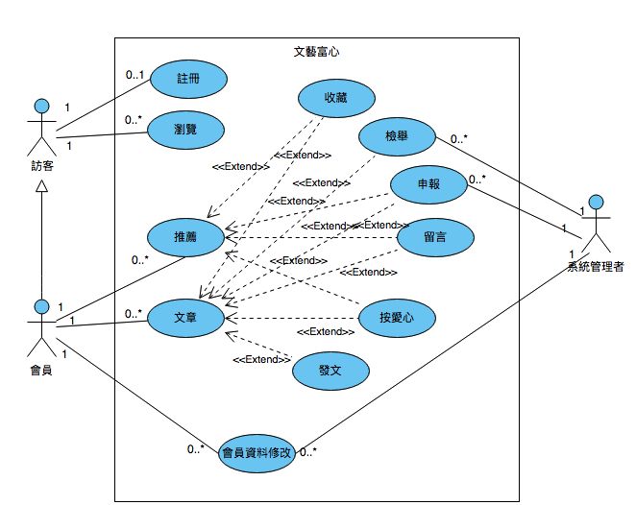

* + - 1. 使用個案圖
  1. 使用個案描述

|  |  |  |
| --- | --- | --- |
|  |  | C:\Users\shiuan\Desktop\專題\5\ForgotPassword 忘記密碼.PNG |
| * + - 1. 註冊會員活動圖 | * + - 1. 會員登入活動圖 | * + - 1. 會員忘記密碼活動圖 |

|  |  |
| --- | --- |
|  |  |
| C:\Users\shiuan\Desktop\專題\5\UserManage 修改會員資料.PNG   * + - 1. 修改會員活動圖 | C:\Users\shiuan\Desktop\專題\5\MemberRecommendManager 會員收藏管理.PNG |
|  | * + - 1. 會員收藏管理活動圖 |

註冊

|  |  |
| --- | --- |
| C:\Users\shiuan\Desktop\專題\5\MemberMessageView 查看會員訊息.PNG | C:\Users\shiuan\Desktop\專題\5\TagSearch 標籤搜尋.PNG |
| * + - 1. 查看會員訊息活動圖 | * + - 1. 關鍵字查詢活動圖 |

|  |
| --- |
| C:\Users\shiuan\Desktop\專題\5\查看文章articleView.jpg |
| * + - 1. 查看文章活動圖 |

|  |
| --- |
|  |
| * + - 1. 查看推薦活動圖 |

|  |  |
| --- | --- |
|  |  |
| * + - 1. 按愛心活動圖 | * + - 1. 會員發文活動圖 |

|  |  |
| --- | --- |
| C:\Users\shiuan\Desktop\專題\5\會員收藏文章MemberCollectionArticle.jpg | C:\Users\shiuan\Desktop\專題\5\會員收藏推薦MemberCollectionRecommend.jpg |
| * + - 1. 會員收藏文章活動圖 | * + - 1. 會員收藏推薦活動圖 |

|  |  |
| --- | --- |
|  |  |
| * + - 1. 會員留言活動圖 | * + - 1. 會員檢舉活動圖 |

|  |
| --- |
|  |
| * + - 1. 申報活動圖 |

* 1. 分析類別圖(Analysis class diagram)

|  |  |
| --- | --- |
|  | * + - 1. 推薦分析類別圖 |

|  |  |
| --- | --- |
|  | * + - 1. 文章分析類別圖 |

|  |  |
| --- | --- |
|  | * + - 1. 會員分析類別圖 |

1. **設計模型**
   1. 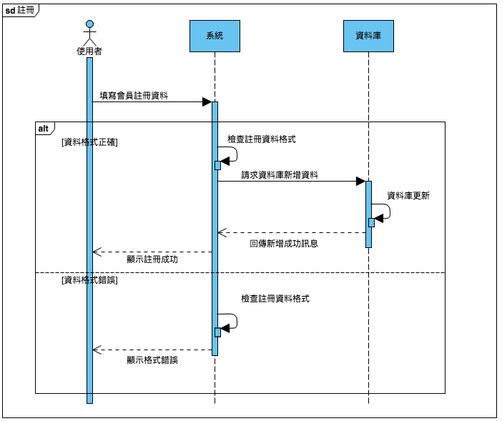循序圖(Sequential diagram)
      * 1. 註冊循序圖
        2. 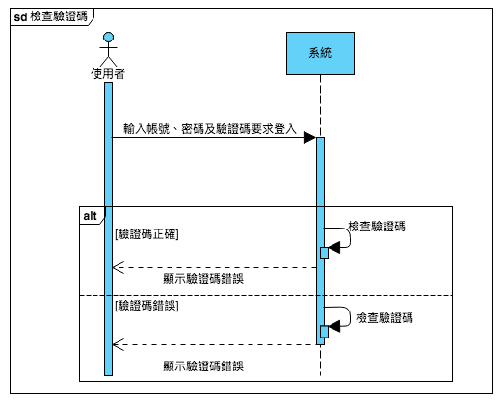檢查驗證碼循序圖

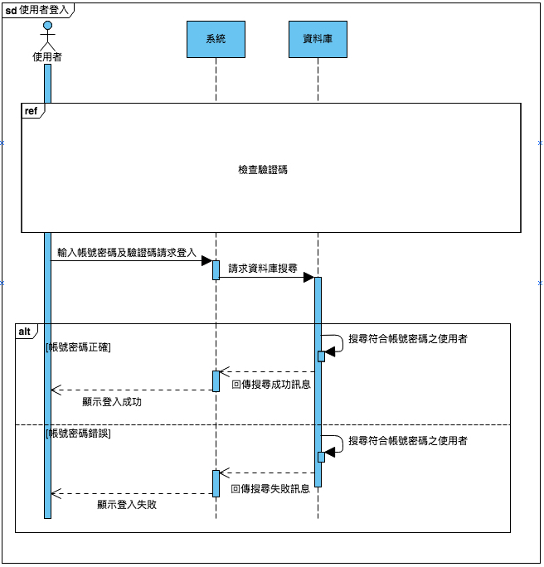

* + - 1. 登入循序圖

|  |  |
| --- | --- |
|  | * + - 1. 忘記密碼循序圖 |

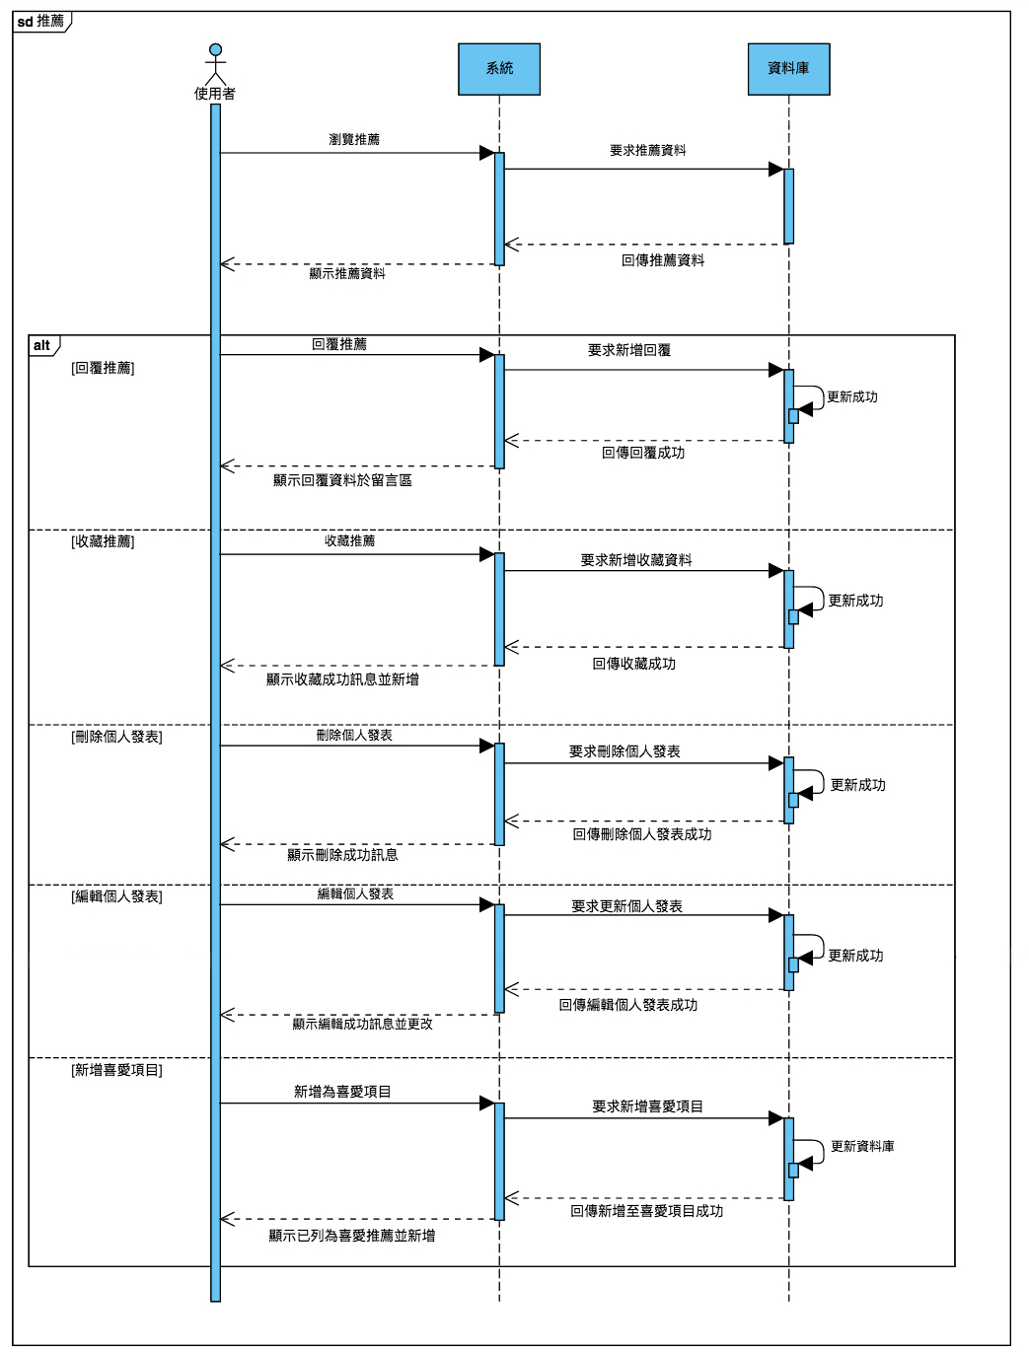

* + - 1. 瀏覽推薦循序圖

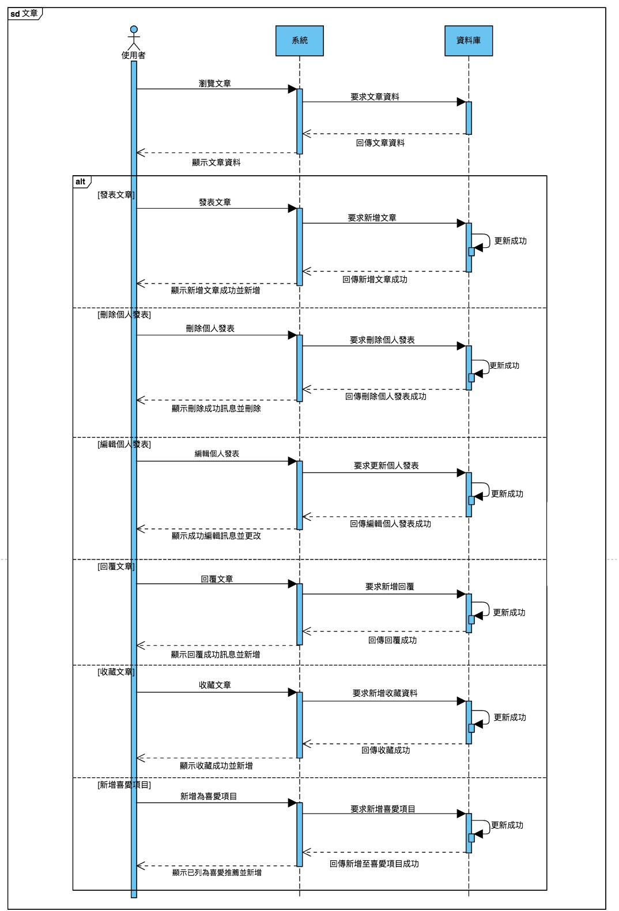

* + - 1. 文章循序圖

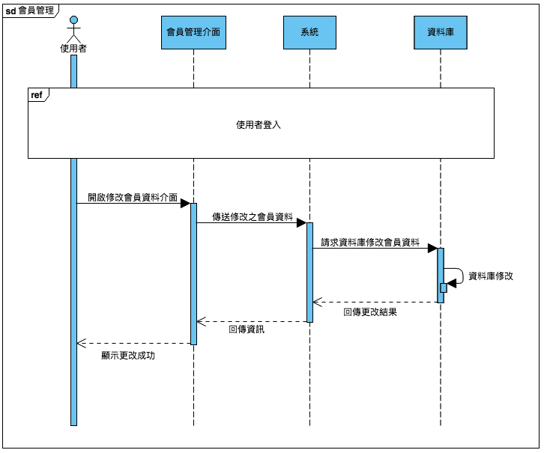

* + - 1. 會員管理循序圖

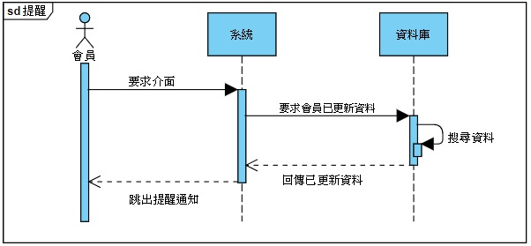

* + - 1. 提醒循序圖

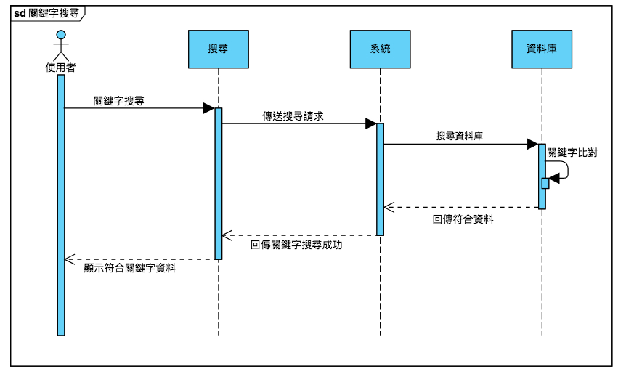

* + - 1. 關鍵字查詢循序圖

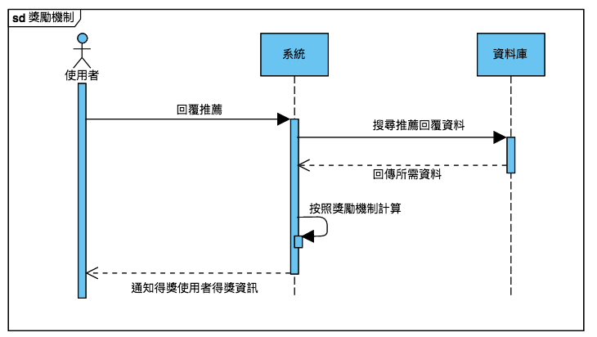

* + - 1. 獎勵機制循序圖

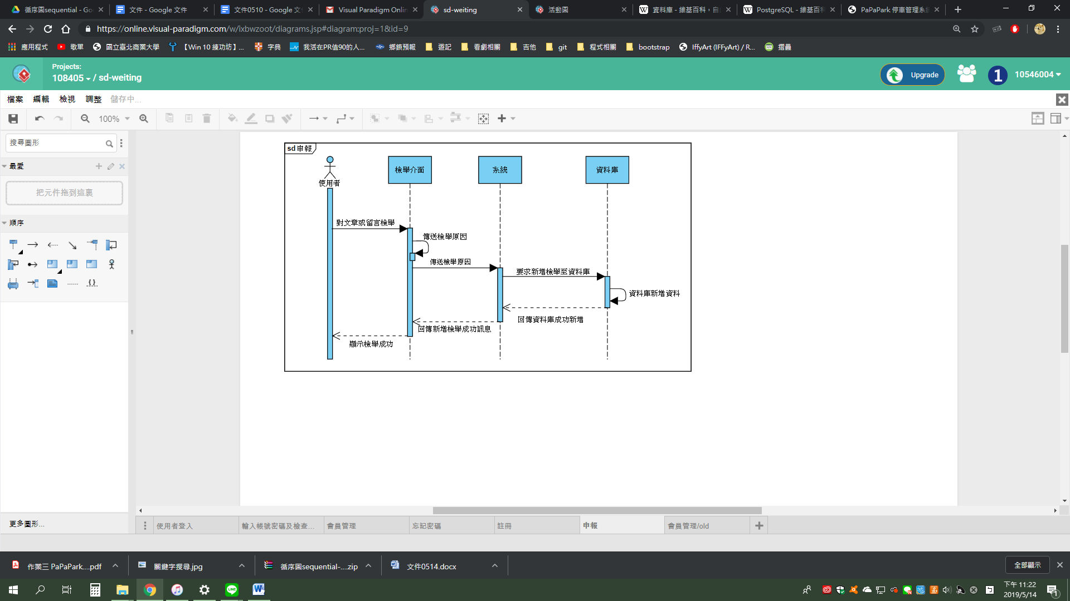

* + - 1. 申報循序圖
  1. 設計類別圖(Design class diagram)

|  |  |
| --- | --- |
|  | * + - 1. 推薦設計類別圖 |

|  |  |
| --- | --- |
|  | * + - 1. 文章設計類別圖 |

|  |  |
| --- | --- |
|  | * + - 1. 會員設計類別圖 |